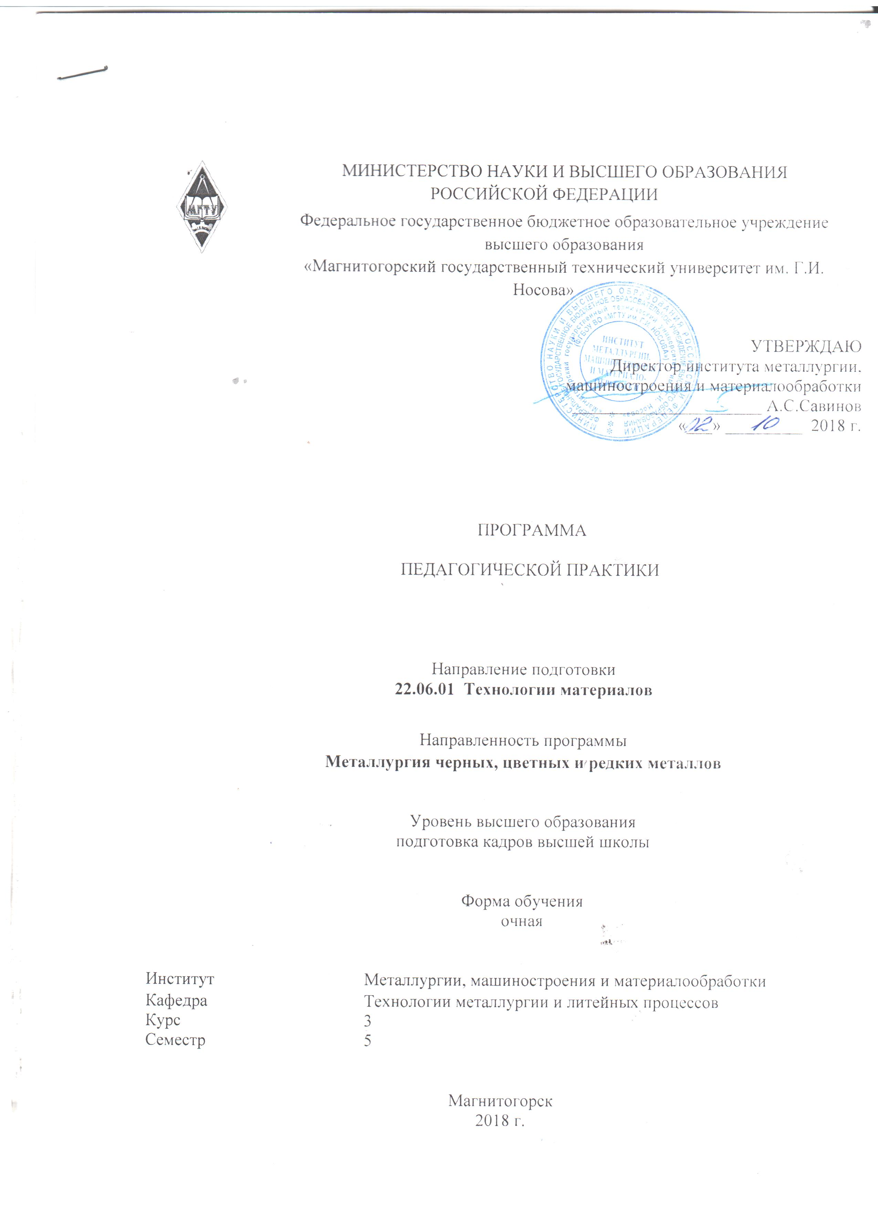

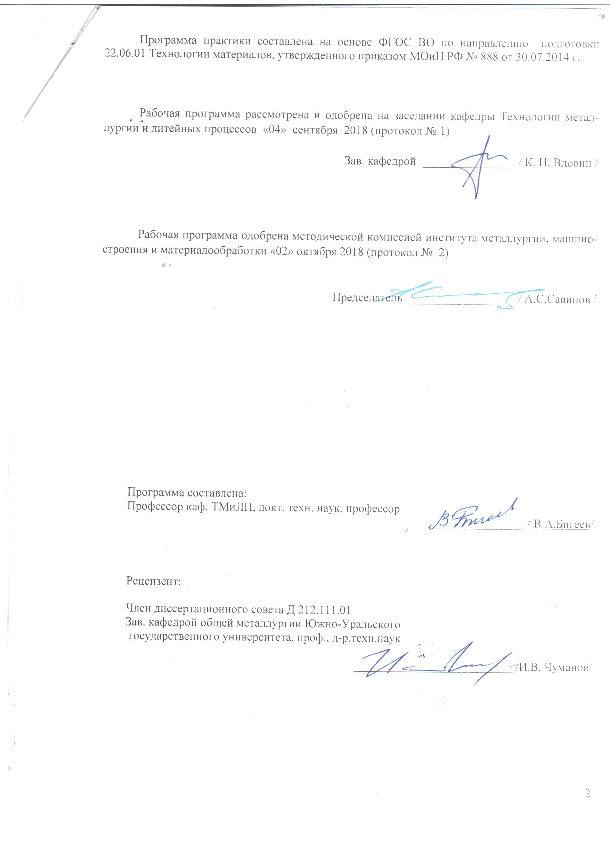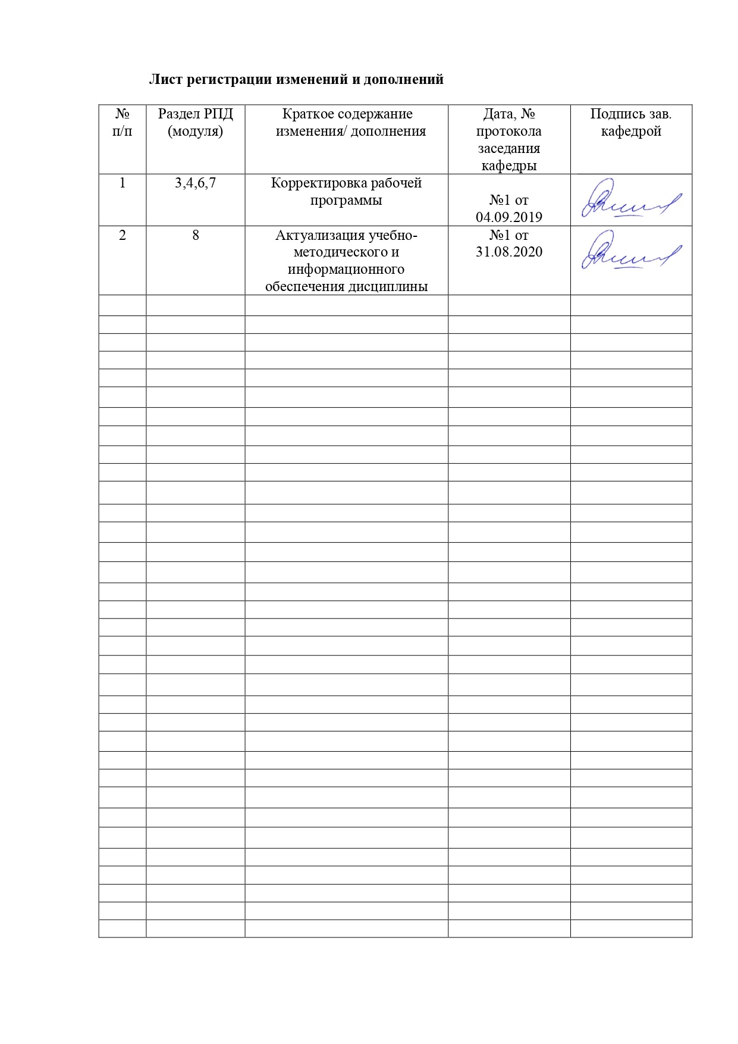

|  |
| --- |
| **1** **Цели** **практики/НИР** |
| Целями педагогической практики по направлению подготовки 22.06.01 Технологии материалов являются - закрепление и углубление теоретической подготовки обучающегося, приобретение им практических педагогических навыков и компетенций, а также опыта самостоятельной профессиональной деятельности.  Практика является обязательным разделом образовательной программы аспирантуры. Она представляет собой вид учебных занятий, непосредственно ориентированных на профессионально-практическую подготовку обучающихся.  Педагогическая практика проводится в форме практики по получению профессиональных умений и опыта профессиональной деятельности. |
| **2** **Задачи** **практики/НИР** |
| Задачами педагогической практики являются:  - Приобретение аспирантами навыков ведения учебной и воспитательной работы со студентами;  - Подготовка аспирантов к проведению различного типа учебных занятий (лекции, лабораторные работы, практические занятия), использованию разнообразных педагогических приемов для активации познавательной деятельности студентов;  - Поиск, анализ, синтез и представление информации по материалам и процессам;  - Выполнение литературного и патентного поиска, составление конспекта лекций. |
|  |
| **3** **Место** **практики/НИР** **в** **структуре** **образовательной** **программы** |
| Для прохождения практики/НИР необходимы знания (умения, владения), сформированные в результате изучения дисциплин/ практик: |
| Педагогика и психология высшей школы |
| Подготовка сырьевых материалов к металлургическим процессам и металлургические свойства сырья |
| Пиррометаллургические процессы и агрегаты |
| Внепечная обработка и разливка стали |
| История и философия науки |
| Знания (умения, владения), полученные в процессе прохождения практики/НИР будут необходимы для изучения дисциплин/практик: |
| Подготовка к сдаче и сдача государственного экзамена |
| Научно-исследовательская деятельность и подготовка НКР |
| Представление научного доклада об основных результатах подготовленной НКР |
|  |
| **4** **Место** **проведения** **практики/НИР** |
| Педагогическая практика проводится на базе кафедры металлургии и химических технологий ФГБОУ ВО «МГТУ им. Г.И. Носова».  Организация практики на всех этапах направлена на обеспечение непрерывности и последовательности овладения аспирантами педагогической деятельностью в высшей школе.  В период практики аспиранты подчиняются всем правилам внутреннего распорядка и техники безопасности, установленным на кафедре и других подразделениях университета. |
| Способ проведения практики/НИР: стационарная |
| Практика/НИР осуществляется непрерывно |

|  |  |
| --- | --- |
| **5** **Компетенции** **обучающегося,** **формируемые** **в** **результате** **прохождения**  **практики/НИР** **и** **планируемые** **результаты** **обучения** | |
| В результате прохождения практики/НИР обучающийся должен обладать следующими компетенциями: | |
| Структурный  элемент  компетенции | Планируемые результаты обучения |
|  |
| УК-5 способностью следовать этическим нормам в профессиональной деятельности | |
| Знать | социальные, этнические, конфессиональные и культурные различия общества |
| Уметь | самостоятельно определять с использованием научно-технической литературы уровень техники и технологии, используемой в дисциплине |
| Владеть | обобщения, восприятия, анализа информации, постановки цели и выбору путей ее достижения |
| УК-6 способностью планировать и решать задачи собственного профессионального и личностного развития | |
| Знать | требования к подготовке отчета по педагогической практике согласно утвержденным формам |
| Уметь | составлять отчет по практике |
| Владеть | правилами подготовки установленной отчетности по утвержденным формам |
| ОПК-15 организационно-управленческая: способностью и готовностью разрабатывать мероприятия по реализации разработанных проектов и программ | |
| Знать | основы организации, планирования, ведения и обеспечения учебно- образовательного процесса с использованием новейших технологий обучения |
| Уметь | отражать в содержании проектируемого курса взаимосвязи дисциплин, результатов собственных научных исследований в качестве средства совершенствования образовательного процесса |
| Владеть | использования экспериментальной базы и лабораторного оборудования кафедры, технических средств обучения при проведении занятий по учебным дисциплинам |
| ОПК-19 готовностью к преподавательской деятельности по основным образовательным программам высшего образования | |
| Знать | основные виды современных образовательных технологий |
| Уметь | осваивать в учебном процессе современные интерактивные средства; использовать новые результаты, полученные в ходе выполнения собственных исследований, для разработки разделов учебных дисциплин, формирования конспектов лекций и практических занятий, презентаций |
| Владеть | консультирования студентов при подготовке ими домашних заданий и курсовых работ |

|  |  |  |  |  |  |
| --- | --- | --- | --- | --- | --- |
| **6.** **Структура** **и** **содержание** **практики/НИР** | | | | | |
| Общая трудоемкость практики/НИР составляет 9 зачетных единиц 324 акад. часов, в том числе:  – контактная работа – 0 акад. часов:  – самостоятельная работа – 324 акад. часов;  – в форме практической подготовки – 324 акад. часов. | | | | |  |
| №  п/п | Разделы (этапы) и содержание практики | Семестр | Виды работ на практике,  включая самостоятельную работу | Код компетенции | |
| 1. | Ознакомительный этап | 5 | Установочная конференция.  Знакомство с учебными группами, в которых будет осуществляться учебная и воспитательная работа, с конкретными условиями организации учебно-воспитательного процесса: учебно-программной документацией (рабочим учебным планом, рабочей учебной программой предмета, специальной литературой), материально-технической базой по дисциплине, средствами обучения | УК-5, ОПК-15 | |
| 2. | Практический этап | 5 | Изучение локальных актов, определяющих правила составления учебно-планирующей и учебно-методической документации.  Разработка учебно-методической документации по профильным дисциплинам | УК-5, УК-6, ОПК-15, ОПК-19 | |
| 2. | Практический этап | 5 | Оценка эффективности способов деятельности преподавателя и студентов, включающая в себя исследовательский аспект. Посещение занятий, проводимых преподавателями кафедры (4-5 занятий) и их оценка с позиций исследовательского подхода: умение выявить педагогическую проблему и ее формулирование; формулирование цели и задач педагогического исследования, направленных на ее решение; планирование этапов исследования педагогической проблемы и выбор соответствующего инструментария исследовательской деятельности.  Подготовка методических разработок и планов-конспектов трех учебных занятий, изготовление дидактических материалов для | УК-5, УК-6, ОПК-15, ОПК-19 | |

|  |  |  |  |  |
| --- | --- | --- | --- | --- |
|  |  |  | проведения занятий.  Проведение учебных занятий, используя комплекс исследовательских умений |  |
| 2. | Практический этап | 5 | Оценка эффективности способов деятельности преподавателя, куратора и студентов в ходе внеучебных мероприятий, имеющих исследовательский характер. Посещение внеучебных воспитательных мероприятий, проводимых в университете.  Оформление и анализ одного внеучебного воспитательного мероприятия | УК-5, УК-6, ОПК-15, ОПК-19 |
| 2. | Практический этап | 5 | Оценка эффективности способов деятельности преподавателя, куратора и студентов в ходе внеучебных мероприятий, имеющих исследовательский характер. Посещение внеучебных воспитательных мероприятий, проводимых в университете.  Оформление и анализ одного внеучебного воспитательного мероприятия | УК-5, УК-6, ОПК-15, ОПК-19 |
| 2. | Практический этап | 5 | Сотворчество аспиранта и студента: подготовка студента к участию в научно-практической конференции с докладом; написание совместно со студентами научных статей, участие в различных конкурсах, олимпиадах по профилю подготовки. | УК-5, УК-6, ОПК-15, ОПК-19 |
| 3. | Итоговый этап Подготовка и защита отчета. | 5 | Выступление на итоговой конференции с отчетом по практике. Рефлексия: самоанализ педагогической деятельности, предложения и рекомендации. | УК-5, УК-6, ОПК-15, ОПК-19 |

|  |  |  |  |
| --- | --- | --- | --- |
| **7** **Оценочные** **средства** **для** **проведения** **промежуточной** **аттестации** **по** **практике/НИР** | | | |
| Представлены в приложении 1. | | | |
|  |  |  |  |
| **8** **Учебно-методическое** **и** **информационное** **обеспечение** **практики/НИР** | | | |
| **а) Основная литература:** | | | |
| 1. Методология и практика научно-педагогической деятельности : учеб. пособие / В.Д. Колдаев. — Москва : ИД «ФОРУМ» : ИНФРА-М, 2018. — 400 с. — (Высшее образование). - Текст: электронный. - URL: <https://znanium.com/read?%20id=329165>  2. Профессионально-ориентированное обучение в современном вузе / Мандель Б.Р. - Москва :Вузовский учебник, НИЦ ИНФРА-М, 2016. - 270 с.: 60x90 1/16 ISBN 978-5-9558-0512-2 - Текст: электронный. - URL: <https://new.znanium.com/read?id=29556> . | | | |
|  |  |  |  |
| **б) Дополнительная литература:** | | | |
| 1. Лабораторный практикум по инженерным дисциплинам: дидактика и методика : учеб. пособие / А.А. Дорофеев. — Москва : РИОР : ИНФРА-М, 2017. — 302 с. — (Высшее образование). — <https://doi.org/10.12737/20928> . - Текст : электронный. - URL: <https://new.znanium.com/read?id=141228> .  2. Информационные технологии в науке и образовании : учеб. пособие / Е.Л. Федотова, А.А. Федотов. — Москва : ИД «ФОРУМ» : ИНФРА-М, 2019. — 335 с. — (Высшее образова-ние). - Текст : электронный. - URL: https:// <https://new.znanium.com/read?id=339543> .  3. Электронное обучение в учреждении высшего образования : учеб.-метод. пособие. / Б.А. Бурняшов. — Москва : РИОР : ИНФРА-М, 2018. — 119 с. + Доп. материалы [Электрон-ный ресурс; Режим доступа: https://new.znanium.com]. — (Высшее образование). — .https://doi.org/10.12737/21564. - Текст : электронный. - URL: https:// <https://new.znanium.com/read?id=320785> .  4. Уверенность в себе: Как повысить самооценку, преодолеть страхи и сомнения / Ча-морро-Премузик Т. - Москва :Альпина Пабл., 2016. - 266 с.: ISBN 978-5- 9614-4583-1 - Текст : электронный. - URL: <https://znanium.com/read?%20id=181814> | | | |
|  |  |  |  |
| **в) Методические указания:** | | | |
| С.К. Сибагатуллин, В.Г. Дружков, В.Л. Терентьев, А.В. Иванов Программа прохождения учебной, производственной и преддипломной практики: Методические указания для студентов по направления «Металлургия черных металлов». – Магнитогорск: МГТУ, 2018. — 49 с. | | | |
|  |  |  |  |
| **г)** **Программное** **обеспечение** **и** **Интернет-ресурсы:** | | | |
|  | | | |
|  |  |  |  |
| **Программное обеспечение** | | | |
|  | Наименование ПО | № договора | Срок действия лицензии |
|  | MS Windows 7 Professional(для классов) | Д-1227-18 от 08.10.2018 | 11.10.2021 |
|  |
|  | MS Office 2007 Professional | № 135 от 17.09.2007 | бессрочно |
|  | 7Zip | свободно распространяемое ПО | бессрочно |
|  | FAR Manager | свободно распространяемое ПО | бессрочно |

|  |  |  |  |
| --- | --- | --- | --- |
| **Профессиональные базы данных и информационные справочные системы** | | | |
|  | Название курса | Ссылка |  |
|  | Международная реферативная и полнотекстовая справочная база данных научных изданий «Scopus» | <http://scopus.com> |  |
|  |  |
|  | Поисковая система Академия Google (Google Scholar) | URL: <https://scholar.google.ru/> |  |
|  | Национальная информационно-аналитическая система – Российский индекс научного цитирования (РИНЦ) | URL: <https://elibrary.ru/project_risc>. asp |  |
|  | Федеральное государственное бюджетное учреждение «Федеральный институт промышленной собственности» | URL: <http://www1.fips.ru/> |  |
|  | Информационная система - Единое окно доступа к информационным ресурсам | URL: <http://window.edu.ru/> |  |
|  | Электронная база периодических изданий East View Information Services, ООО «ИВИС» | <https://dlib.eastview.com/> |  |
|  | Российская Государственная библиотека. Каталоги | <https://www.rsl.ru/ru/4readers> /catalogues/ |  |
|  | Электронные ресурсы библиотеки МГТУ им. Г.И. Носова | <http://magtu.ru:8085/marcweb> 2/Default.asp |  |
|  | Федеральный образовательный портал – Экономика. Социология. Менеджмент | <http://ecsocman.hse.ru/> |  |
|  | Университетская информационная система РОССИЯ | <https://uisrussia.msu.ru> |  |
|  | Международная наукометрическая реферативная и полнотекстовая база данных научных изданий «Web of science» | <http://webofscience.com> |  |
|  | Международная база полнотекстовых журналов Springer Journals | <http://link.springer.com/> |  |
|  | Международная коллекция научных протоколов по различным отраслям знаний Springer Protocols | <http://www.springerprotocols>. com/ |  |
|  | Международная реферативная база данных по чистой и прикладной математике zbMATH | <http://zbmath.org/> |  |
|  | Международная база справочных изданий по всем отраслям знаний SpringerReference | <http://www.springer.com/refer> ences |  |
|  | Международная реферативная и полнотекстовая справочная база данных научных изданий «Springer Nature» | <https://www.nature.com/sitein> dex |  |
|  | Архив научных журналов «Национальный электронно-информационный концорциум» (НП НЭИКОН) | <https://archive.neicon.ru/xmlu> i/ |  |
|  | Информационная система - Нормативные правовые акты, организационно-распорядительные документы, нормативные и методические документы и подготовленные проекты документов по технической защите информации ФСТЭК России | <https://fstec.ru/normotvorches> kaya/tekhnicheskaya- zashchita-informatsii |  |
|  | Информационная система - Банк данных угроз безопасности информации ФСТЭК России | <https://bdu.fstec.ru/> |  |
| **9** **Материально-техническое** **обеспечение** **практики/НИР** | | | |
| 1. Учебная аудитория для групповых и индивидуальных консультаций, текущего контроля и промежуточной аттестации оснащена:  - компьютерной техникой с пакетом MS Office, с подключением к сети «Интернет» и с доступом в электронную информационно-образовательную среду университета;  - специализированной мебелью.  2. Помещение для самостоятельной работы оснащено:  - компьютерной техникой с пакетом MS Office, с подключением к сети «Интернет» и с доступом в электронную информационно-образовательную среду университета;  - специализированной мебелью. | | | |

# ПРИЛОЖЕНИЕ 1

# 7 Оценочные средства для проведения промежуточной аттестации по педагогической практике

***а) Планируемые результаты обучения и оценочные средства для проведения промежуточной аттестации:***

|  |  |  |
| --- | --- | --- |
| Структурный  элемент  компетенции | Планируемые результаты обучения | Оценочные средства |
|  |  |
| **УК-5 способностью следовать этическим нормам в профессиональной деятельности** | | |
| Знать | социальные, этнические, конфессиональные и культурные различия общества | * Особенности педагогической деятельности и педагогического процесса в высшей школе * Формы общения со студентами в системе «студент-преподаватель» * Оценка результатов психолого-педагогической, социальной, информационно-технологической подготовки студента * Основные сложности работы со студентами |
| Уметь | самостоятельно определять с использованием научно-технической литературы уровень техники и технологии, используемой в дисциплине | * Подбор и анализ основной и дополнительной литературы в соответствии с тематикой и целями занятий * Систематизации педагогических задач |
| Владеть | обобщения, восприятия, анализа информации, постановки цели и выбору путей ее достижения | * Подготовка отдельных занятий, в рамках учебных программ с учетом характеристик контингента учащихся * Организация и технология педагогической деятельности и педагогического процесса |
| **УК-6 способностью планировать и решать задачи собственного профессионального и личностного развития** | | |
| Знать | требования к подготовке отчета по педагогической практике согласно утвержденным формам | * Методика разработки конспектов лекций по отдельным учебным дисциплинам |
| Уметь | составлять отчет по практике | * Методика написания отчетов |
| Владеть | правилами подготовки установленной отчетности по утвержденным формам | * Содержание учебного материала на современном научно-методическом уровне * План -конспект лекций |
| **ОПК-15 организационно-управленческая: способностью и готовностью разрабатывать мероприятия по реализации разработанных проектов и программ** | | |
| Знать | основы организации, планирования, ведения и обеспечения учебно- образовательного процесса с использованием новейших технологий обучения | * Структура образовательного процесса в образовательном учреждении * Уровни и профили образовательной подготовки * Ведение учебных занятий * Понятие государственного образовательного стандарта * Понятие рабочего учебного плана |
| Уметь | отражать в содержании проектируемого курса взаимосвязи дисциплин, результатов собственных научных исследований в качестве средства совершенствования образовательного процесса | * Понятие образовательной программы * Понятие научного исследования * Понятие образовательного процесса * Методика разработки учебных программ |
| Владеть | использования экспериментальной базы и лабораторного оборудования кафедры, технических средств обучения при проведении занятий по учебным дисциплинам | * Понятие лабораторной базы * Цели использования лабораторной базы в учебном процессе, привести примеры * Понятие и необходимость использования программно-информационного обеспечения дисциплины |
| **ОПК-19 готовностью к преподавательской деятельности по основным образовательным программам высшего образования** | | |
| Знать | основные виды современных образовательных технологий | * Виды занятий, отличительные особенности * Педагогические приемы при проведении различных видов занятия * разработка содержания учебного материала на современном научно-методическом уровне |
| Уметь | осваивать в учебном процессе современные интерактивные средства; использовать новые результаты, полученные в ходе выполнения собственных исследований, для разработки разделов учебных дисциплин, формирования конспектов лекций и практических занятий, презентаций | * Педагогические приемы * Новые тенденции в педагогике. * Методика обработки данных, полученных в ходе исследования * Понятийный аппарат научного исследования * Представление результатов исследования |
| Владеть | консультирования студентов при подготовке ими домашних заданий и курсовых работ | * Описание способов разрешения проблемы * Основные сложности работы со студентами * Методика проведения индивидуальных и групповых консультаций * Понятие курсовой работы (проекта) |

**б) Порядок проведения промежуточной аттестации, показатели и критерии оценивания:**

Обязательной формой отчетности студента-практиканта является письменный отчет.

Вид аттестации по итогам практики – зачет с оценкой, который проводится в форме составления и оформления отчета, а также защиты отчета.

По окончании практики аспирант в течение 7 дней должен сдать отчетную документацию руководителю практики:

Содержание отчета должно включать следующие разделы:

1. Учебно-методическая деятельность (перечень изученных локальных актов и разработанных учебно-методических материалов);
2. Преподавательская деятельность (перечень посещенных и проведенных занятий);
3. Внеучебная и воспитательная деятельность (перечень внеучебных мероприятий, в которых принимал участие аспирант);
4. Психолого-педагогическая деятельность (перечень использованных психолого-педагогических методик);
5. Научно-исследовательская деятельность (перечень проведенных мероприятий).

К отчету в обязательном порядке прилагаются:

1. Рукопись разработанных учебно-методических материалов;
2. Анализ одного учебного занятия теоретического обучения;
3. Анализ одного внеучебного мероприятия;
4. Методические разработки проведенных занятий;
5. Документация по диагностическому исследованию.

Аспирантам, имеющим стаж педагогической работы, а также на момент прохождения практики проводящем учебные занятия со студентами в рамках трудовой деятельности (по трудовым договорам) в системе высшего образования, педагогическая практика может быть зачтена по решению кафедры при условии предоставления следующих документов:

* заявления с просьбой зачесть работу в должности ассистента преподавателя (преподавателя, старшего преподавателя) в счет прохождения педагогический практики аспиранта;
* справки из отдела кадров, подтверждающей факт ведения трудовой деятельности в системе высшего профессионального образования или наличия педагогического стажа.

На основании предоставленных аспирантом отчетных документов выставляется оценка «отлично», «хорошо», «удовлетворительно», «неудовлетворительно», которая фиксируется научным руководителем в аттестационной ведомости, зачетной книжке и в индивидуальном плане аспиранта.

**Контрольные вопросы по практическому этапу педагогической практики:**

1.Каковы основы преподавания дисциплин в системе высшего образования?

2. В чем заключается сущность и специфика профессиональной педагогической деятельности?

3. Какова специфика методов и форм организации педагогического процесса в высшей школе.

4. Каков алгоритм оформления научно-методической документации?

Критерии оценки (в соответствии с формируемыми компетенциями и планируемыми результатами обучения):

– на оценку «отлично» – обучающийся показывает высокий уровень сформированности компетенций, т.е. демонстрирует ответственное отношение к выполнению заданий, поручений; умеет анализировать, сравнивать и обобщать полученные результаты, делать выводы; владеет навыками нестандартного применения результатов анализа и их использования при решении конкретных исследовательских задач;

– на оценку «хорошо» – обучающийся показывает средний уровень сформированности компетенций, т.е. умеет чётко и правильно оформлять мысли в письменной речи; демонстрирует своевременное и качественное выполнение заданий и оформления отчётных документов; умеет творчески применять результаты научных исследований при решении конкретных исследовательских задач;

– на оценку «удовлетворительно» – обучающийся показывает пороговый уровень сформированности компетенций, т.е. демонстрирует систематичность работы в период практики, умение применять результаты научных исследований при решении конкретных исследовательских задач, определять цели и задачи собственного профессионального и личностного развития;

– на оценку «неудовлетворительно» – результат обучения не достигнут, обучающийся не может показать знания на уровне воспроизведения и объяснения информации, не может показать интеллектуальные навыки решения простых задач.